Практикалық сабақ № 8

Тақырыбы: Жауын-шашын таралуының географиялық заңдылығы. Атмосфералық жауын-шашынның түсу режимі
Мақсаты: Жауын-шашын таралуының географиялық заңдылығын анықтау арқылы атмосфералық жауын-шашынның түсу режиміне талдау жүргізу.
Әдіс-тәсілдері: Тақырып бойынша карталарды салыстыру, схемаларды талдап, жұмыс жасау.

Әдебиеттер мен құрал жабдықтар:
- Әбілмәжінова С.Ә. Жалпы жертану. Алматы, «Дәуір» баспасы. 2012.
- Хромов С.П., Петросянц М.А. Метеорологический словарь. – М.:Издательство МГУ, 2014. – 455 с..
- https://mygeograph.ru/geograficheskie-terminy-i-ponyatiya-geograficheskie-opredeleniya/

Тапсырмалар:
- Тақырып бойынша диагностикалық сұрақтарға жауап беру
- Дүние жүзінің климаттық картасына талдау жасай отырып, жер шарында жылдық жауын-шашынның таралу заңдылығына талдау жасау. Оны атмосфералық фронттар мен қысым орталықтары картасымен салыстыра отырып, олардың арасында қандай байланыс болу мүмкіндігін сипатта. Жауабыңды нақты мысалдармен дәлелде.

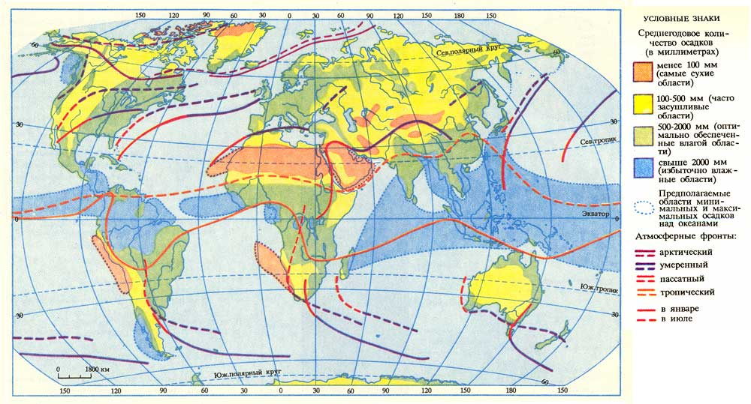

Жер шарындағы атмосфералық фронттардың қалыптасу аудандары
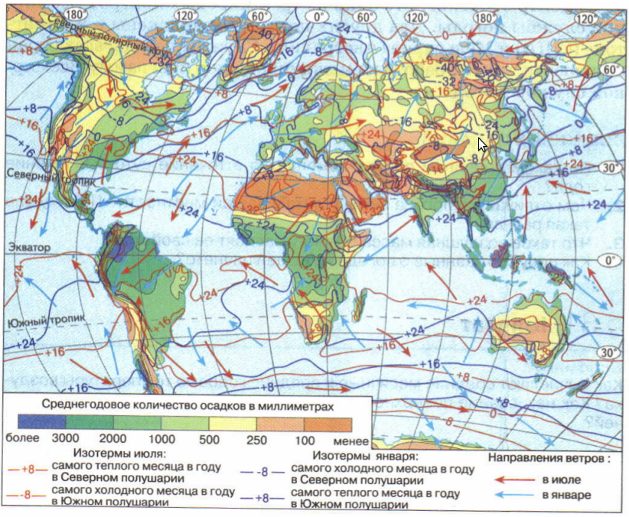
Дүние жүзінің климаттық картасы

- Еуразия мен Солтүстік Америка материктерінің климаттық картасына талдау жасай отырып, екі материктегі қоңыржай белдеудің теңіздік климаты тән аймақтарындағы қаңтар мен шілде изотермаларын, жылдық жауын-шашын мөлшерін салыстыр. Қандай ұқсастық пен айырмашылықтар бар екенін нақты мысалдармен көрсет.
- Жер шары бойынша «Ең, Ең ...» деген климаттық көрсеткіштердің тізімін жасау:
а) Температуралық көрсеткіш бойынша;
ә) Жыл ішіндегі жылы және аязды күндердің саны бойынша;
б) Жыл ішіндегі ашық және бұлтты күндердің саны бойынша;
г) Жауын-шашынның жылдық орташа мөлшері бойынша;
ғ) Жылдық жауынның ең көп және ең аз түсетін аудандары бойынша.

Үй тапсырмасы: Өзің тұрған жердегі ауа райының жыл мезгілдері бойынша өзгерістеріне қысқаша сипаттама беру.

Бақылау түрі: Тапсырмаларды тексеру.

